Segurança é o padrão
Os motores padrões da B&R agora são ideais para todas as aplicações de segurança
A B&R agora está equipando todos os motores padrões com suporte a encoders de segurança. Logo, agora eles podem ser usados em aplicações de segurança sem restrições. Um motor de segurança especial não é mais necessário. Os tempos de entrega e preços dos motores padrões continuam os mesmos. Aplicações de segurança podem ser implementadas em menos tempo e a um custo menor.

Aplicações de segurança costumavam requerir o uso de motores especiais com suporte ao encoder de segurança, A B&R desenvolveu um processo especial, onde um elemento de bloqueio positivo garante que o encoder e eixo do motor não podem deslizar sem ser notado. Isso torna possível a implementação de funções de segurança como Posicionamento Seguro e Localização Segura, para qual o feedback de posicionamento seguro é necessário.

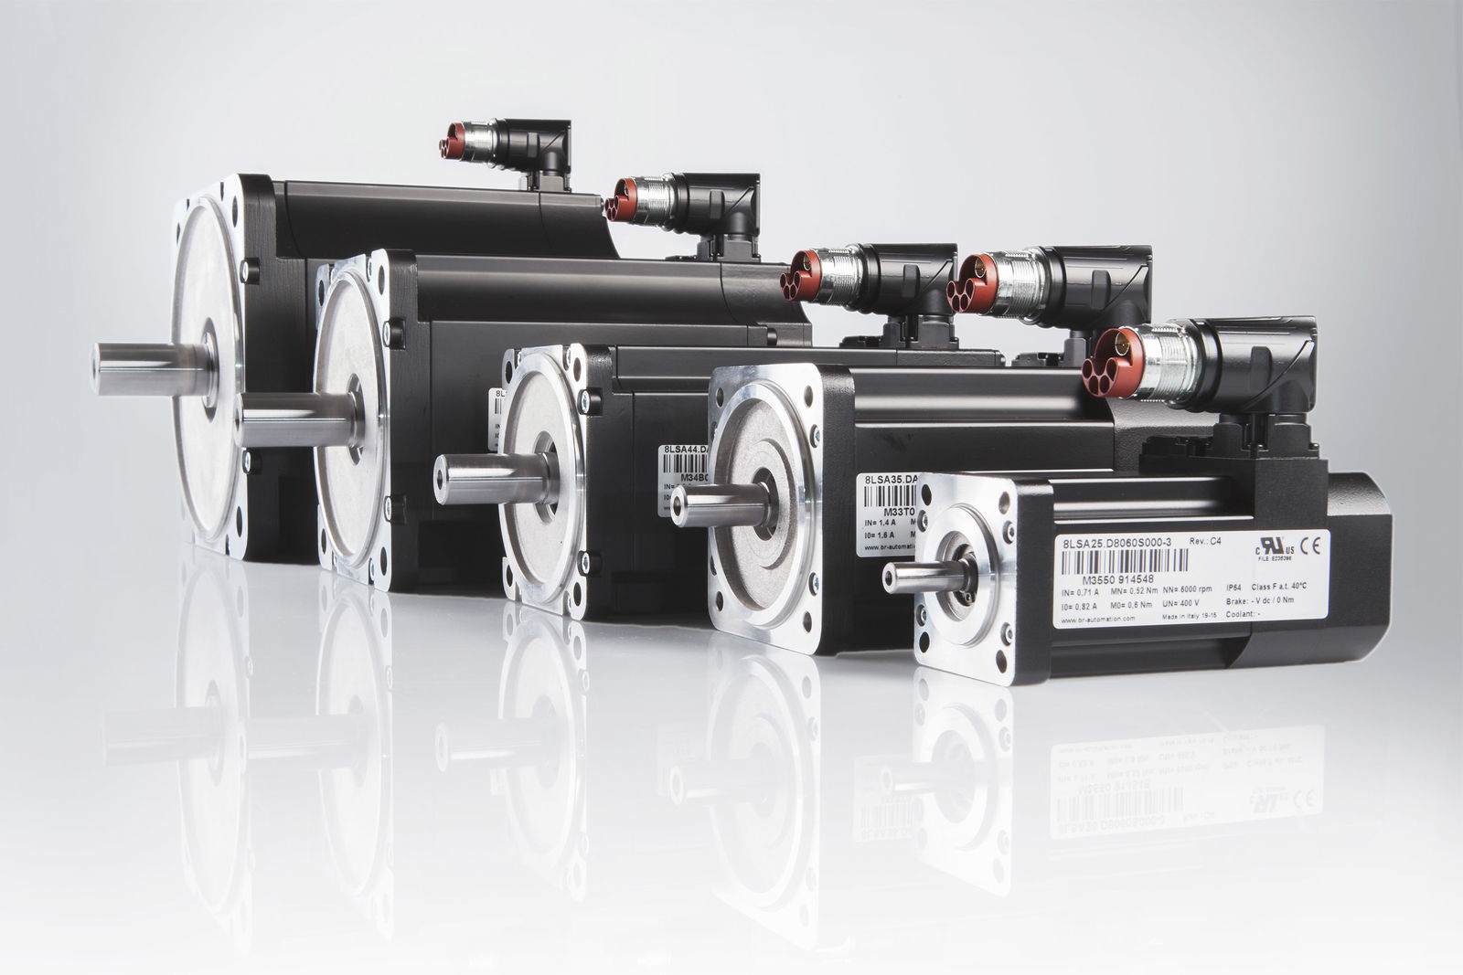
A B&R agora está equipando todos os motores padrões com Encoder de segurança.

Sobre a B&R
A B&R é uma empresa de automação inovadora com sede na Áustria e escritórios em todo o mundo. Como líder global em automação industrial, a B&R combina tecnologia de ponta com engenharia avançada para fornecer aos clientes em praticamente todas as indústrias soluções completas para automação de máquinas e fábricas, controle de movimento, IHM e tecnologia de segurança integrada. Com padrões de comunicação de fieldbus industriais como POWERLINK e openSAFETY, bem como o poderoso ambiente de desenvolvimento de software do Automation Studio, a B&R está constantemente redefinindo o futuro da engenharia de automação. O espírito inovador que mantém a B&R na vanguarda da automação industrial é impulsionado pelo compromisso de simplificar processos e superar as expectativas dos clientes.
Para mais informações, visite www.br-automation.com

